Introduction
Thanks for using the AT26-Chuck interface, which was designed to allow using a Nunchuck controller in video game consoles and computers whose joystick ports are pin compatible with Atari 2600.

The Atari 2600 controller is a classic but has some ergonomic issues which are far better addressed by the Nunchuck controller specially the ergonomy and the ability to be used by left and righ handed player. Besides the Stick the interface allows the use of the accelerometers (for games like 'decathlon') and provides an autofire function.

The operating modes can be programmed and the configuration is stored into the adapter until a new operating mode is desired.

Usage
Para utilizar a interface AT26-Chuck é necessário um controle tipo Nunchuck. Para saber se o seu controle é compatível com a interface, consulte o apêndice ao final do manual. Caso seu controle não conste na lista isso não significa que ele não funciona, mas apenas que ainda não foi testado.

Uso normal - Controles Convencionais (com fio)
- Conecte o Nunchuck no adaptador. A posição correta é com a “orelha” da alça voltada para baixo, como mostrado na figura abaixo.

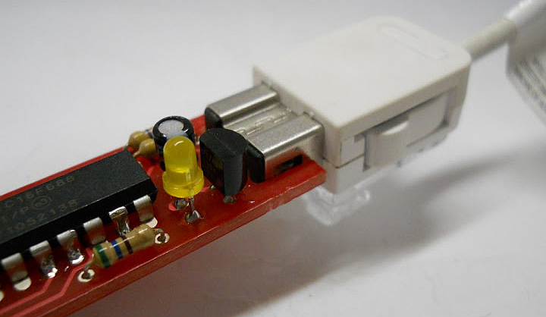
- Em seguida conecte a interface no videogame. Se tudo estiver correto o LED deve permanecer apagado.

Caso a Interface não consiga se comunicar com o adaptador, o LED deve continuamente piscar 3 vezes e em seguida apagar. Isso se repete até que um Nunchuck seja detectado. Se isso acontecer confira se o Nunchuck foi instalado na posição correta, ou tente utilizar um de marca ou modelo diferente.

Programação - Controles Convencionais (com fio)
Assim que a interface é energizada e consegue se comunicar com o Nunchuck, ela verifica se algum dos botões está pressionado e se o direcional está fora do centro. Caso uma destas condições ocorra, a interface entra no modo de programação. Então, para programar a interface:

- Conecte o Nunchuck no adaptador, conforme explicado no parágrafo anterior – Uso Normal.

- Consulte a tabela de programação para saber as opções disponíveis. Acione os botões ou o direcional de acordo com o comportamento desejado e mantenha os nessa posição

- Conecte a interface no videogame e aguarde uns instantes. O LED deve dar 5 piscadas rápidas, indicando que a programação foi bem sucedida.

Após a programação, o LED permanece apagado.

Uso normal - Controles Sem Fio
- Conecte o “Dongle” do Nunchuck sem fio no adaptador. A posição correta é com o LED virado para cima, como mostrado na figura abaixo. Oriente-se também pelo formato do encaixe.

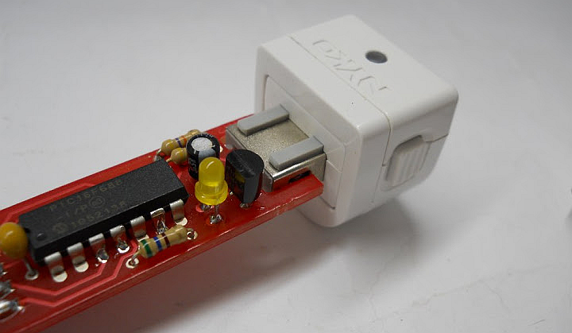
- Em seguida conecte a interface no videogame. Se tudo estiver correto o LED deve permanecer apagado.

- Pressione o botão “link” do controle sem fio. Nesse momento LED do Dongle e o do controle começam a piscar enquanto o processo de comunicação entre eles está sendo determinado. Enquanto isso acontece, o “dongle” pára de se comunicar com a interface AT26-Chuck, e o LED da interface AT26-Chuck deve continuamente piscar 3 vezes e em seguida apagar, indicando a falta de comunicação.
Assim que o link entre o “dongle” e o controle é estabelecido, os LEDs de ambos param de piscar e permanecem acesos, ao passo em que o LED da interface AT26-Chuck pára de piscar e fica apagado,

Caso a interface AT26-Chuck não consiga se comunicar com o “dongle”, o LED deve continuamente piscar 3 vezes e em seguida apagar. Se isso acontecer confira se o “dongle” do Nunchuck sem fio foi instalado na posição correta, ou tente utilizar um de marca ou modelo diferente.

Programação - Controles Sem Fio
A programação da interface com controles sem fio é bem semelhante à programação dos controles convencionais, exceto pela etapa do link entre o “dongle” e o controle, conforme descrito no parágrafo acima. Para programar a interface com controles sem fio:

- Conecte o “Dongle” do Nunchuck sem fio no adaptador. A posição correta é com o LED virado para cima, como mostrado na figura anterior. Oriente-se também pelo formato do encaixe.

- Conecte a interface no videogame e aguarde uns instantes. Os LEDs da Interface, do “dongle” e do controle devem permanecer apagados, pois ainda não há link entre o “dongle” e o controle, muito embora haja comunicação entre a interface AT26-Chuck e o “dongle”

- Consulte a tabela de programação para saber as opções disponíveis. Acione os botões ou o direcional de acordo com o comportamento desejado e mantenha-os nessa posição.

- Pressione o botão “link” do controle sem fio. Nesse momento LED do Dongle e o do controle começam a piscar enquanto o processo de comunicação entre eles está sendo determinado. Enquanto isso acontece, o LED da interface AT26-Chuck deve continuamente piscar 3 vezes e em seguida apagar, indicando a falta de comunicação.
Assim que o link entre o “dongle” e o controle é estabelecido, os LEDs de ambos param de piscar e permanecem acesos, ao passo em que o LED da interface AT26-Chuck deve dar 5 piscadas rápidas, indicando que a programação foi bem sucedida.

Após a programação, o LED permanece apagado.

Tabela de Programação
A tabela abaixo descreve os comportamentos disponíveis. Condições diferentes das da tabela não têm efeito.

Botões |  | Direcional | Comportamento
C | Z | Direcional | C | Z | Direcional
● |  | Centro | B2 | B1 | Não muda
 | ● | Centro | B1 | B1 | Não muda
● |  | CIMA | B2+AF | B1 | Não muda
 | ● | CIMA | B2+AF | B1+AF | Não muda
● |  | BAIXO | B2 | B1+AF | Não muda
 | ● | BAIXO | B1+AF | B1 | Não muda
 |  | CIMA | Não muda | Não muda | EixoY + Acelerômetro Y
 |  | BAIXO | Não muda | Não muda | Eixos X, Y somente
 |  | ESQUERDA | Não muda | Não muda | EixoX + Acelerômetro X
 |  | DIREITA | Não muda | Não muda | Eixos X, Y + Acelerômetros X, Y
B1 = Botão 1, B2 = Botão 2 (Kempston), AF = Auto Fire

Auto-Calibração
Toda vez que se programa algum modo que utilize a ação conjunta de um dos acelerêmetros, a interface TK-Nunchuck efetua uma auto-calibração tomando como referência a posição do Nunchuck no momento em que o modo de programação ativado.
O valor de calibração fica armazenado em memória não volátil.

Perguntas Frequentes

P: A interface TK-Nunchuck funciona na entrada original de joystick do TK-90/95 ou TK-85?
R:Não. Este adaptador foi feito para a interface Kempston, que por sua vez é compatível com a pinagem do Atari 2600.

P: A interface TK-Nunchuck funciona com a Interface 2 da Sinclair?
R: Não. Apesar da pinagem da Interface 2 ser bem parecida, ela não possui a linha de +5Volts no pino 7.

P: A interface TK-Nunchuck funciona com a Multiface 1?
R: Sim.

P: A Multiface 1, bem como algumas interfaces compatíveis com a Kempston possuem apenas 1 botão, mas o Nunchuck tem 2 botões (C e Z) Qual deles vai ser o botão de tiro?
R: Fisicamente a interface TK-Nunchuck tem 2 linhas para botões (B1 e B2), porém é possível programar os botões C e Z de forma a associar ambos os botões C e Z à linha de disparo B1.

P: É possível utilizar esta interface no MSX ou no Master System?
R: Sim, mas é necessário o uso de um adaptador (não incluso). O diagrama deste adaptador está nos apêndices deste manual

Pinagem
A tabela abaixo traz a pinagem da interface AT26-Chuck.

CONECTOR DB-9 FÊMEA | PINO | FUNÇÃO
 | 1 | CIMA
 | 2 | BAIXO
 | 3 | ESQUERDA
 | 4 | DIREITA
 | 5 | N/C
 | 6 | BOTÃO 1
 | 7 | +5V
 | 8 | GND
 | 9 | BOTÃO 2

Compatibilidade
A tabela abaixo relaciona as marcas e os modelos de Nunchuck que já foram testados com a interface AT26-Chuck.

Marca | Modelo | Funciona | Observações
Nintendo | RVL-004 | Sim | Nintendo Original
Clone | não tem | Sim | Genérico
NYKO | KAMA | Sim | Controle sem fio, FCC ID SXJ87027-T

Adaptadores
É possível construir adaptadores para outros video-games e microcomputadores, desde que possuam alimentação de +5Volts e GND e os direcionais sejam ativos em nível baixo. A tabela abaixo mostra uma comparação entre a pinagem dos conectores de joystick do Atari/Kempston com o MSX e o Master System.

CONECTOR  DB-9 FÊMEA | PINO | ATARI / KEMPSTON | MSX | MASTER SYSTEM
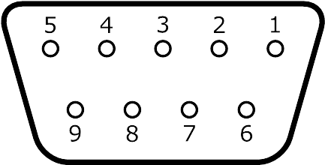 | 1 | CIMA | CIMA | CIMA
 | 2 | BAIXO | BAIXO | BAIXO
 | 3 | ESQUERDA | ESQUERDA | ESQUERDA
 | 4 | DIREITA | DIREITA | DIREITA
 | 5 | N/C | +5V | +5V
 | 6 | BOTÃO 1 | BOTÃO 1 | BOTÃO 1
 | 7 | +5V | BOTÃO 2 | N/C
 | 8 | GND | N/C | GND
 | 9 | BOTÃO 2 | GND | BOTÃO 2

Adaptador para MSX
O diagrama abaixo ilustra como construir o cabo adaptador para o MSX.

Adaptador para Master System
O diagrama abaixo ilustra como construir o cabo adaptador para o Master System.

